Страна доброты
из опыта работы тимуровского движения в детском доме «Мэрхэмэт».
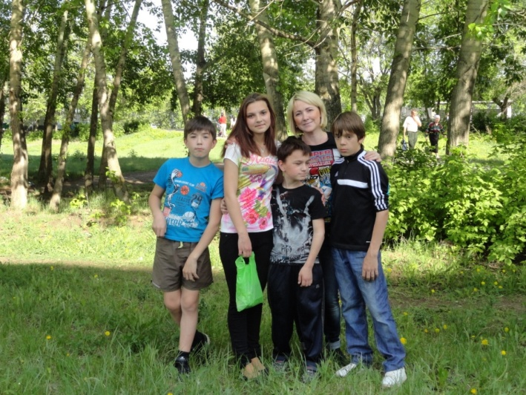
В нашем детском доме тимуровская работа ведется уже несколько лет. Ведется систематически, а главное – с желанием. Задействованы в ней воспитанники среднего звена 5-9 кл.
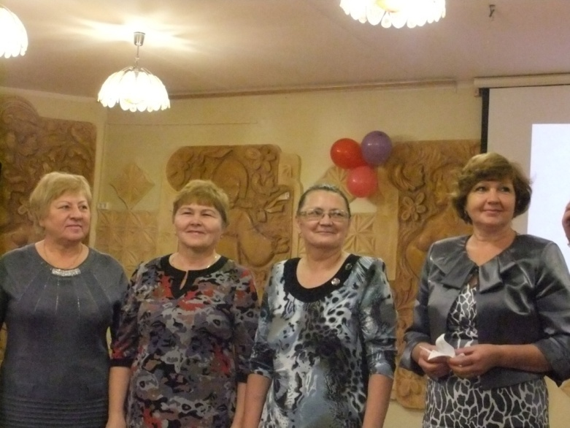
В сентябре был создан школьный тимуровский отряд «Милосердие», ребята которого постоянно участвуют в акциях, посвященных памятным датам отечественной истории , выявляют людей, нуждающихся в поддержке, осуществляют шефство над ветеранами войны и труда. Несомненно, на сегодняшний день деятельность
«Новых тимуровцев» необходима и значима.
В этом успели убедиться и педагоги, и дети.

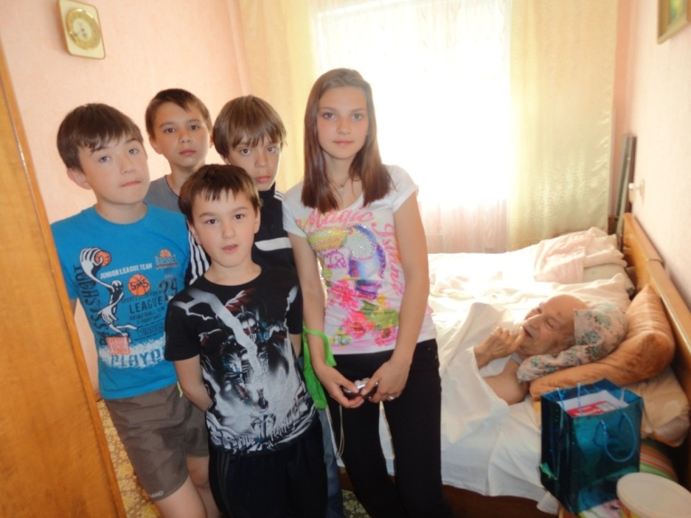
У детского дома есть свои ветераны педагогического труда. Ребята ходили к своим подшефным и оказывали им посильную помощь.
Выражение чуткого отношения ребят к людям проявлялось не только в помощи пенсионерам в домашнем хозяйстве. Наряду с этим тимуровцы оказывали им моральную поддержку: поздравляли по случаю праздника, организовывали встречи с ветеранами войны. А разве не забьется взволнованно сердце бывшего воина, когда в День Победы ребята поздравят его и преподнесут подарок, изготовленный своими руками. В процессе выполнения тимуровской работы дети входят в контакт с людьми, имеющими большой жизненный опыт, достойными и уважаемыми в обществе. Они оказывают огромное воспитательное влияние на поведение юных тимуровцев. Выполняемые тимуровцами дела – это обретение гражданственности, приобщение к делам взрослых.
Среди ветеранов войны и труда, над которыми уже установлено шефство, –Ларионов Николай Петрович, проживающий по адресу 13/08 а-3.
Тимуровцы поздравляют каждый год ветерана с памятными датами такими , как День рождение, День Победы,23 февраля , а также оказывают посильную помощь по домашнему хозяйству, так как Николай Петрович по состоянию здоровья не встает с кровати.
Конечно не одни праздничные мероприятия не обходятся без участия ветеранов ВОВ. Они приглашаются на классные часы и линейки. Так же проводятся мероприятия по военно – патриотическому воспитанию подрастающего поколения: 23 февраля, День Победы.
Подарки, сделанные своими руками: 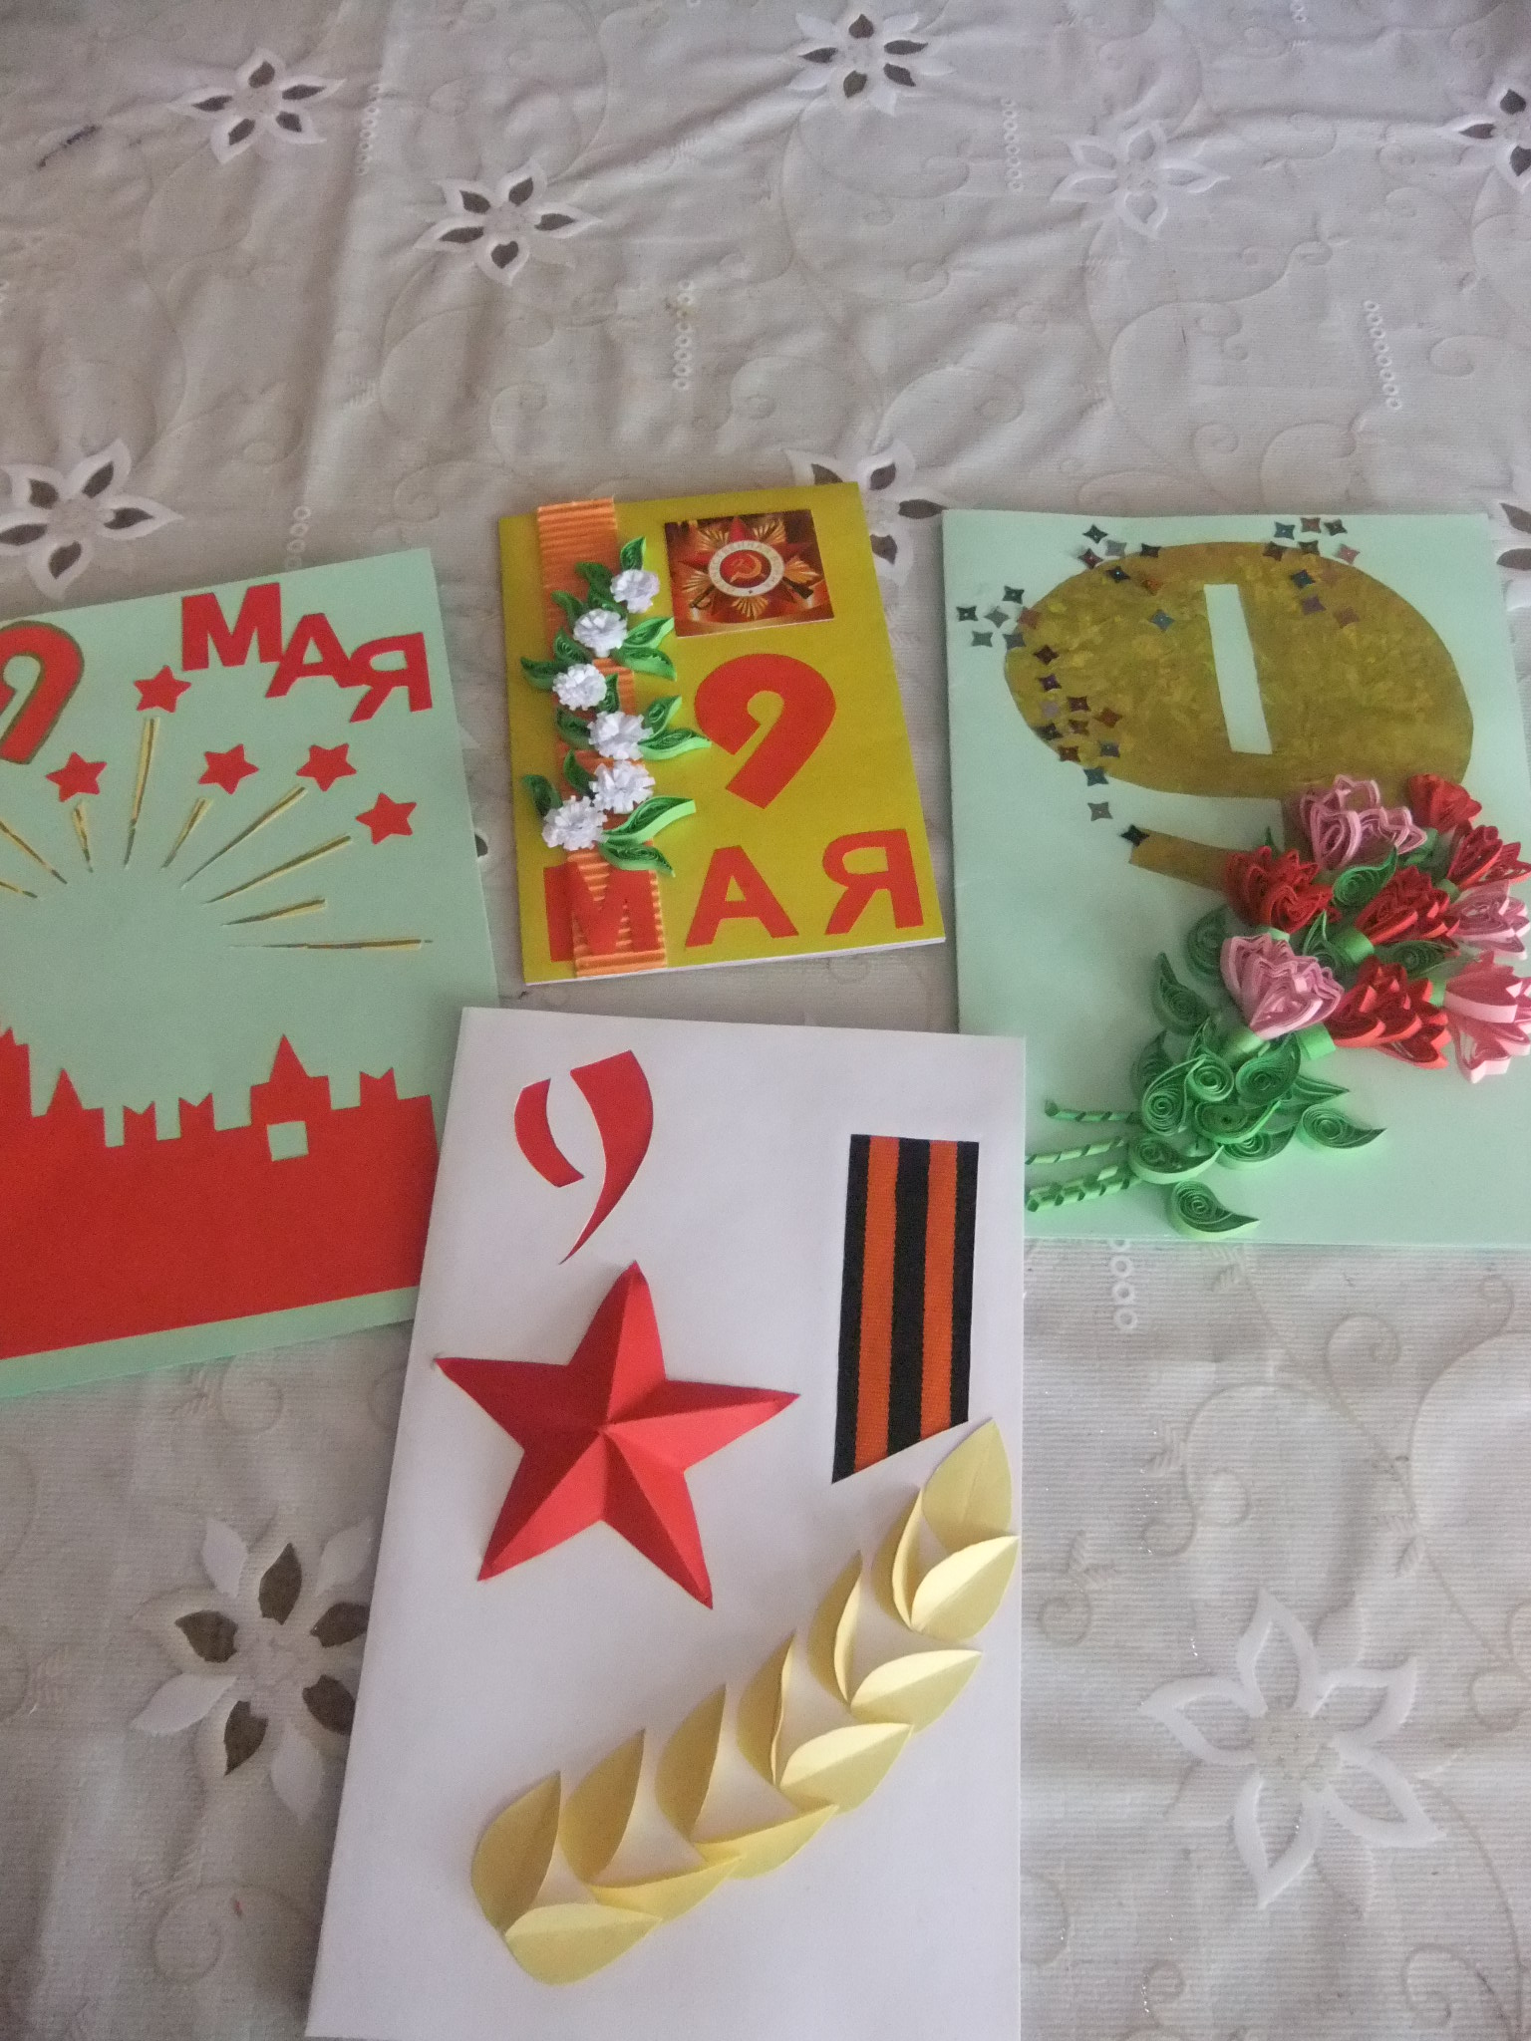
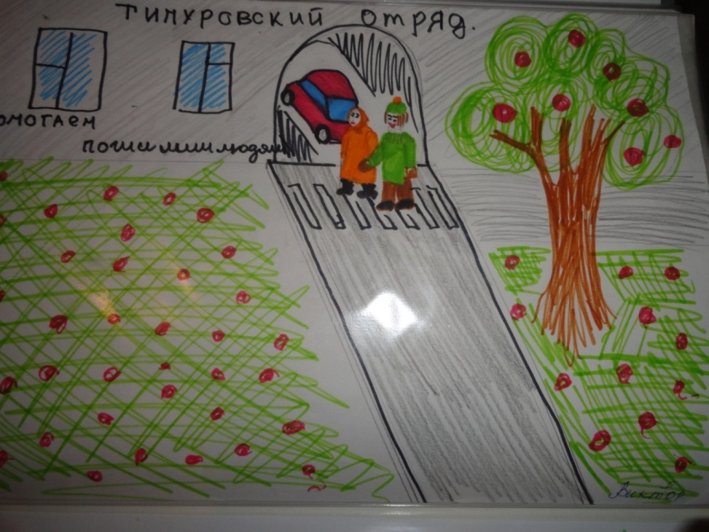
А также тимуровцы детского дома провели конкурс рисунков на тему : «Тимуровского движение».

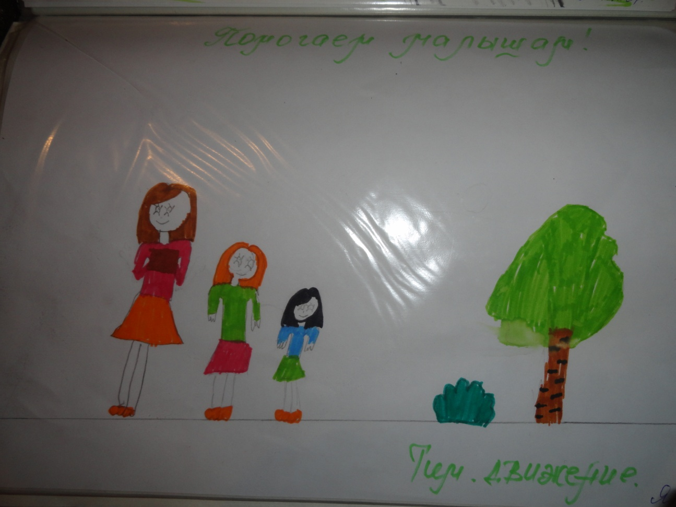
Ребята работают по определенному графику и плану и все сведения о проделанной работе заносят в «Журнал Добрых дел». За небольшой срок деятельности тимуровцы уже успели сделать много добрых дел. Ребята с большим желанием помогают маленьким дошколятам.
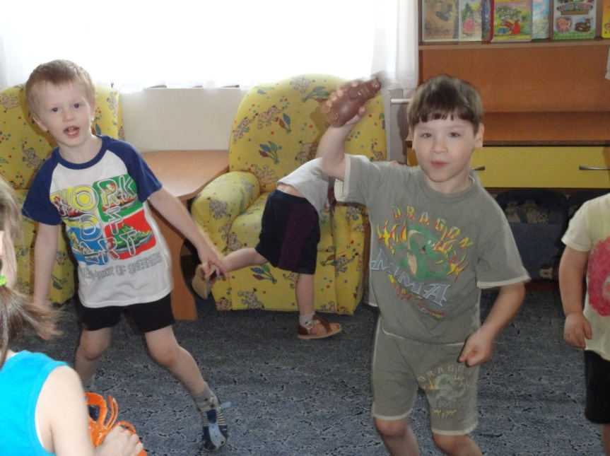
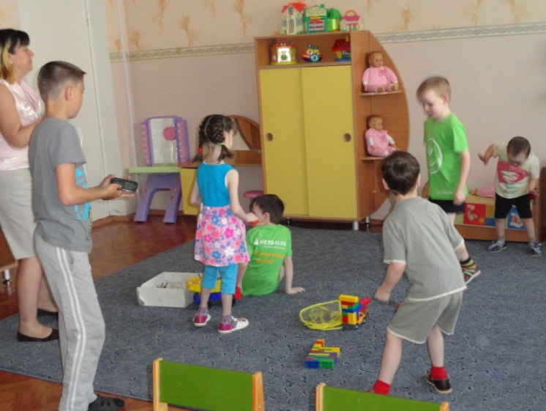
Да, приучать человека делать добро надо как можно раньше, с самого детства. Мы не знаем, кем станут в будущем выпускники нашей школы юристами, инженерами, педагогами, но уверены в одном: они всегда будут делать добро, потому что растут неравнодушными людьми. Суть нашего движения – помогать всем, кто нуждается в помощи. Ветераны Великой Отечественной войны, педагогического труда и пожилые люди должны почувствовать, что вокруг живут люди, по зову души и сердца способные разделить их проблемы и заботы, подарить им надежду. Не следует забывать, что мир состоит не только из радости: в ней, увы, муки, и страдания старости и одиночества.
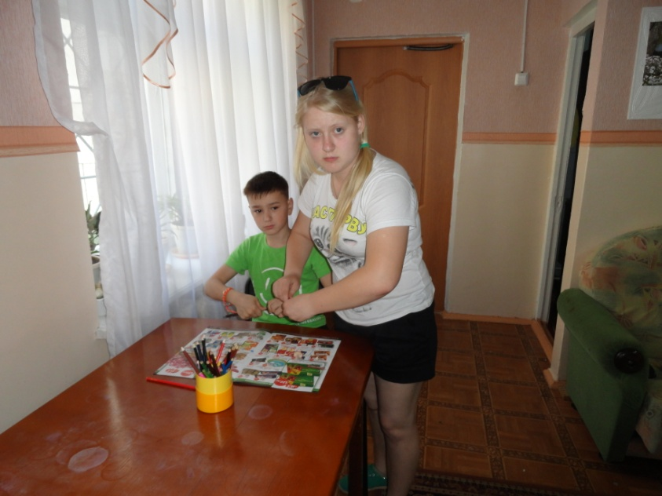
Тимуровцы должны помогать тем, кто в этом нуждается. Не все современные молодые люди знают, кто такие тимуровцы. Книгу про них Гайдар написал давно, и это уже не модно. Но всё же, правильно говорят, что “новое – это хорошо забытое старое”.
Тимуровская работа очень нужна , ведь престарелым людям иногда требуется не только помощь, но и просто внимание.
Карягина Анастасия командир отряда “Милосердие” рассказывает: “Нам нравится помогать таким пожилым людям, беспомощным. Это приятно и себе, и другому. Как говорится, жизнь – это зеркало, сделаешь хорошее другому и тебе в будущем или в скором времени это вернется ”.
В процессе выполнения тимуровской работы дети входят в контакт с людьми, имеющими большой жизненный опыт, достойными и уважаемыми в обществе. Они оказывают огромное воспитательное влияние на поведение юных тимуровцев.

